5 Games PC RPG terpopuler
Bisa kita lihat saat ini sudah banyak sekali berbagai jenis games yang telah di pasarkan atau di jual di pasaran. Tentu setiap games mempunyai tema dan karakter tersendiri untuk menarik peminat dari para gamers. Pada dasarnya game dibuat untuk membuat kita terhibur.
Salah satu genre game yang populer dan banyak di mainkan yaitu Game PC RPG. RPG atau Role Playing Game adalah salah satu genre game yang banyak digemari atau diminati oleh para gamers di seluruh dunia. Memainkan Game PC RPG mempunyai kepuasan dan kesenangan tersendiri.
Di dalam memainkan Game PC RPG ini kita seolah-olah terjun langsung ke dalam game tersebut. Game RPG juga memiliki sistem "Level-Up" yang membuat karakter anda lebih kuat dan mendapatkan berbagai kemampuan baru atau skill baru.
Pada kesempatan kali ini saya akan memberikan informasi seputar 5 Games PC RPG terpopuler.....
- The elder scrolls v ( skyrim )

Skyrim sebagai Game PC terakhir yang dirilis di seri ini memiliki impact yang sangat besar di kalangan penggemar RPG, ceritanya yang menarik semakin membuat penasaran untuk memainkan Game RPG epik ini. Game ini banyak mengundang respon positif dari para gamers, bahkan yang tidak pernah memainkan game rpg, mereka antusias untuk bisa lebih tau cara bermain game skyrim.
Skyrim adalah sebuah game RPG yang sempurna. Game ini bisa dimainkan terus menerus tanpa ending, dan anda bisa menjelajah dunia Skyrim yang penuh dengan berbagai monster ganas dan naga yang berbahaya.
Di sini anda bisa menjadi apa yang anda mau. Seorang pendekar berpedang, pencuri, pengemis, pandai besi, atau warga kota biasa. Game yang juga disebut sebagai salah satu games open world ini tidak hanya menjanjikan ratusan jam penuh petualangan, namun juga dunia bagi anda untuk hidup di dalamnya. Jika anda seorang pecinta RPG, maka Skyrim adalah game yang wajib dimainkan.
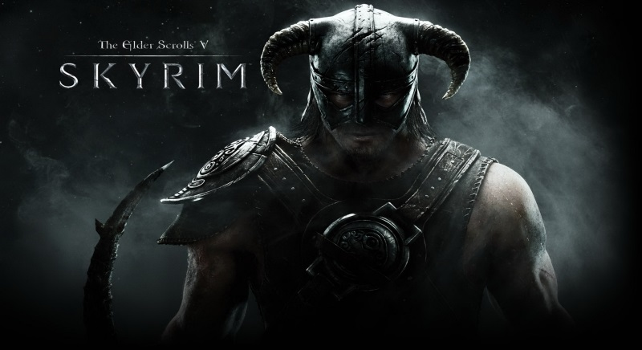

- Final fantasy xv

Final Fantasy XV adalah sebuah role-playing video game yang dikembangkan dan diterbitkan oleh Square Enix untuk PlayStation 4 dan Xbox One. Permainan ini disajikan dalam dunia yang luas dan sistem pertempuran yang lebih menarik, serta memberikan kebebasan pada pemain untuk menentukan metode bermain yang mereka sukai.

Cerita berkisah tentang Noctis Lucis Caelum, seorang pangeran dari keluarga kerajaan yang bertugas melindungi kristal yang masih tersisa di dunia. Ia harus berusaha menjaga kristal-kristal tersebut dari pihak-pihak yang ingin merampas dan menghancurkannya, sebagai langkah awal untuk menguasai dunia dalam genggaman mereka.

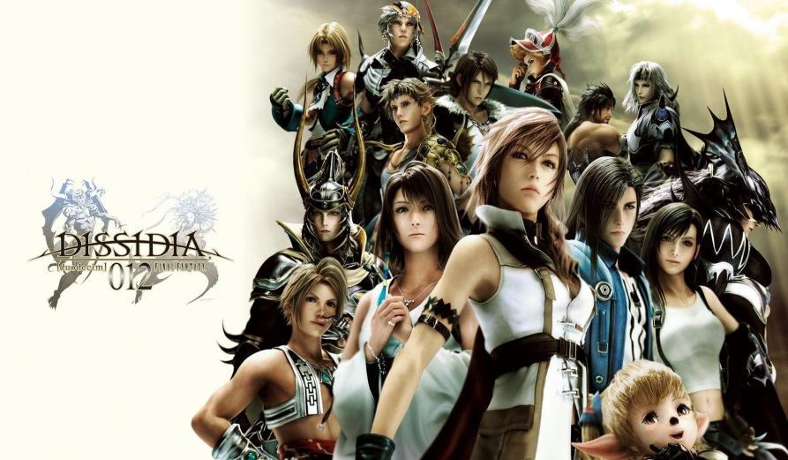

- The Witcher 2 : Assasin's King
The Witcher 2: Assassins of Kings merupakan sekuel langsung dari game yang juga berjudul The Witcher. Game besutan developer asal Polandia, CD Projekt Red, ini awalnya dirilis pada tanggal 17 Mei 2011.
Dalam sekuel ini, anda akan kembali memainkan tokoh Geralt of Rivia, salah seorang dari sedikit witcher yang masih tersisa. Witcher yang dimaksud disini bukanlah seorang penyihir, atau pun pemburu penyihir, melainkan orang-orang yang secara fisik telah ditingkatkan kemampuannya melalui mutasi genetika lewat obat-obatan dan dilatih untuk membunuh monster sejak muda. Setiap witcher memiliki kemampuan yang berbeda, meliputi alchemy (pengunaan obat/potion), magic (sihir/sign), dan penggunaan pedang.
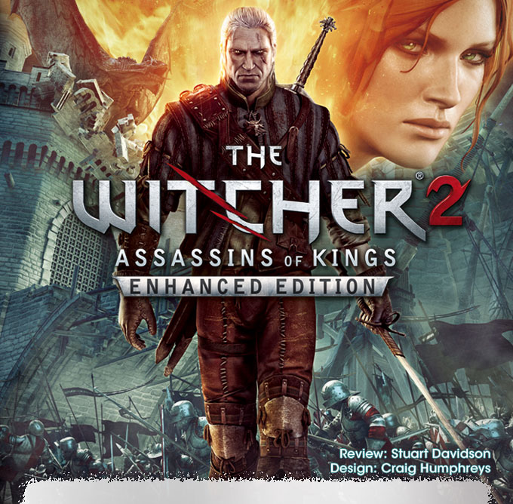
- Dragon age : origins
Game ini ibarat sebuah rpg seri Neverwinter Nights dicampur dengan setting dunia yang mirip The Lord Of The Ring, lalu diisi dengan pertempuran yang super brutal dan kacau seperti seri Dungeon Siege.
Dragon Age ini bersettingkan dunia fantasi abad pertengahan. Akisah, pada suatu hari di negara bernama Ferelden, terancam musnah akibat invasi Darkspawn, Kaum Kegelapan yang terdiri dari berbagai ras ogre, ras yg mirip orc, naga dan monster-monster asing lainnya.
Kaum kegelapan ini muncul akibat kesalahan sekelompok orang di masa lalu, saat merapal sebuah mantra untuk kebaikan umat tapi yang muncul malah sebaliknya. Kaum Darkspawn ini begitu ganas dan sangat cepat merangsek semua musuh-musuhnya, entah itu ras human, elf, dan dwarf.

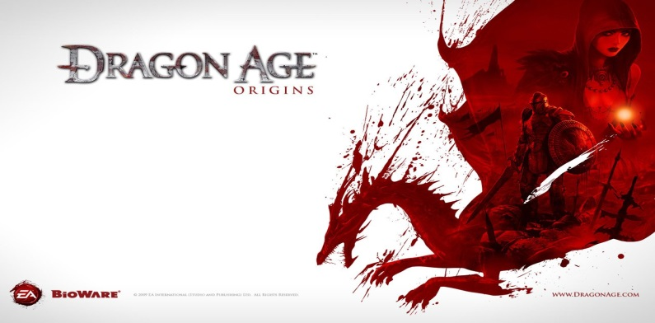

- Fallout 3
Fallout 3 adalah salah satu game master piece ciptaan Bethesda dan sangat layak untuk disebut sebagai salah satu game RPG terbaik. Di sini, anda diberi kebebasan untuk menciptakan sendiri karakter anda, dalam sebuah dunia Wild West setelah terjadinya Apocalypse (kiamat kecil). Sebagian umat manusia musnah, dan andaharus menjelajahi dunia gurun pasir yang penuh dengan bandit dan monster.

Fallout 3 adalah sebuah game yang membuat anda bebas menjadi diri anda sendiri. Anda bisa menjadi jagoan baik yang menolong semua orang, bisa juga menjadi seorang penjahat yang melakukan berbagai tindakan kriminal seperti pembunuhan dan perampokan. Semua pilihan anda memiliki konsekuensi yang akan berpengaruh ke dalam jalan cerita yang akan anda lalui.

